Индивидуальный проект 5 этап
Мартынова Милана Александровна
Содержание

Список иллюстраций

Список таблиц

1. Цель работы
Продолжить работу с сайтом, добавить личные достижения и два новых поста

2. Задание
- Сделать записи для персональных проектов.
- Сделать пост по прошедшей неделе.
- Добавить пост на тему по выбору: Языки научного программирования.

3. Выполнение лабораторной работы
Проверяю изменения на сайте:
Добавление проетков (рис. 1)
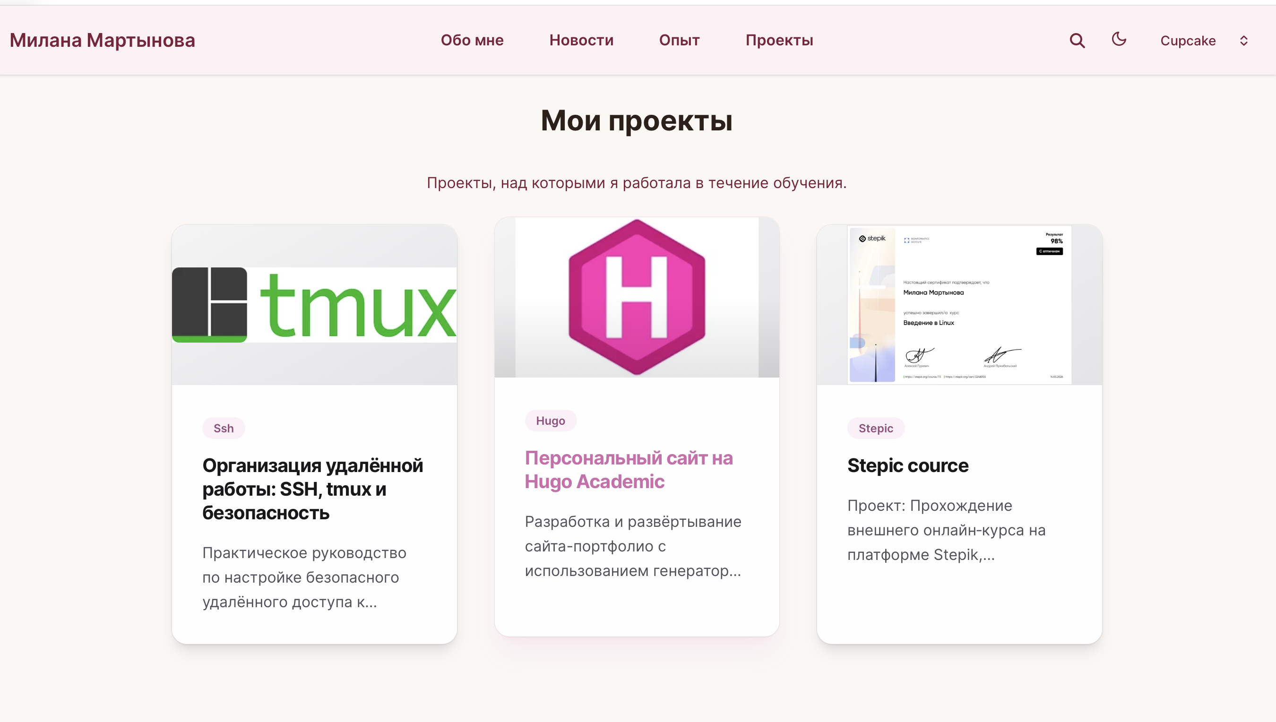
Проекты
Проверяю добавление поста о прошедшей неделе. (рис. 2)

Пост про неделю
Проверяю добавление поста про языки программирования. (рис. 3)
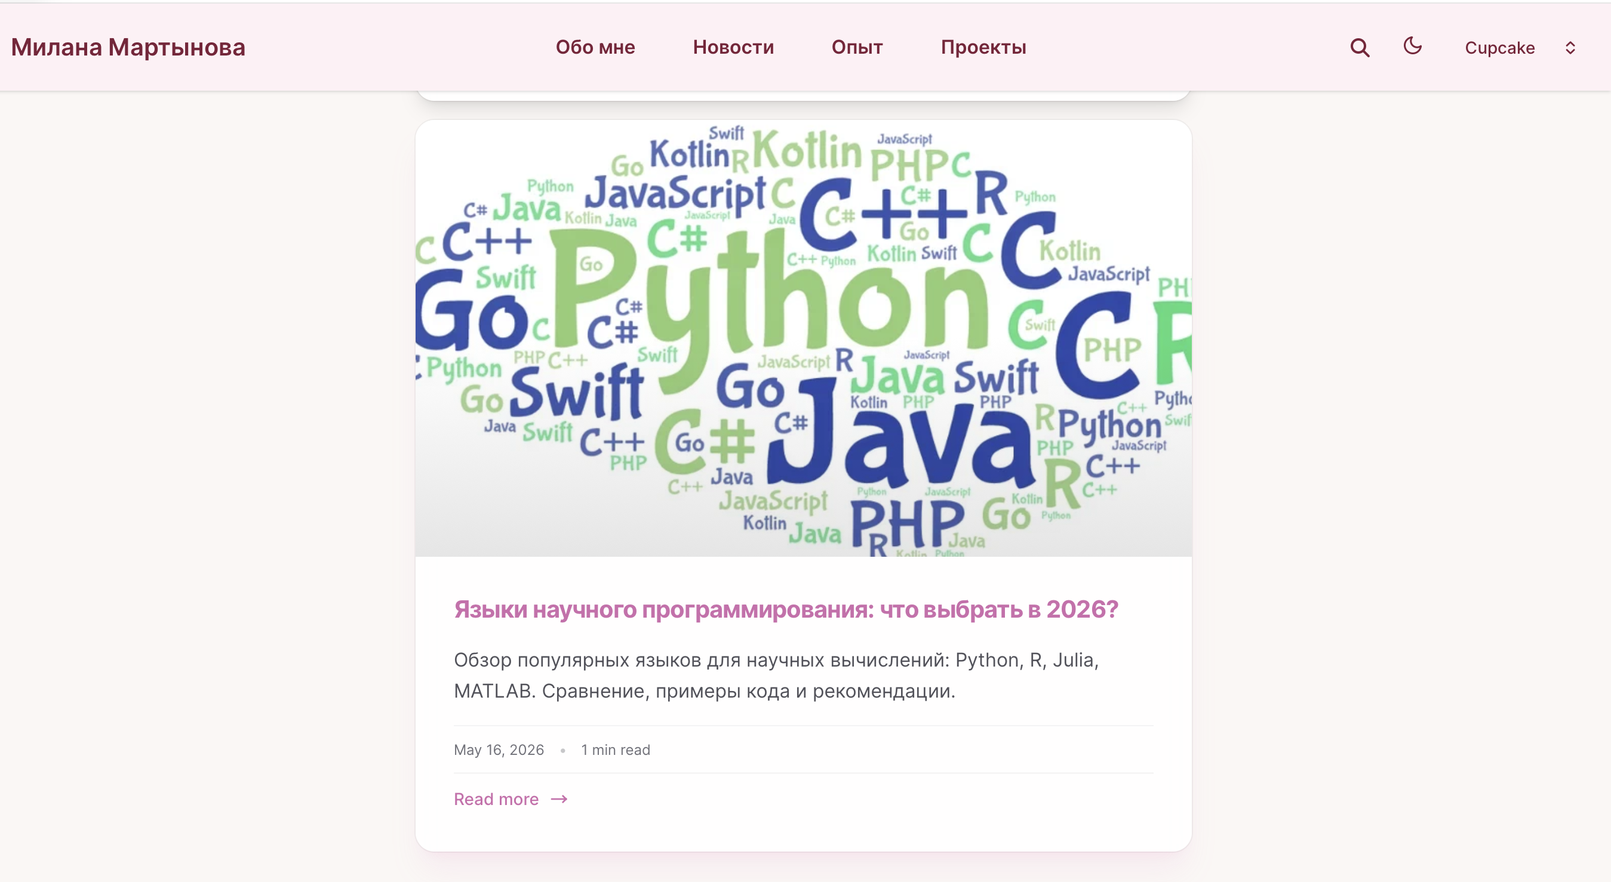
Пост про языки программирования

4. Выводы
Мы продолжили работу с сайтом, добавили проекты.

Список литературы

